习题五
布置时间：
2021年11月17日
习题内容：
（1）
选择五种排序算法分别实现，随机生成1万个数据保存在文件中，使用你所实现的五个排序算法，分别对这个文件进行排序，统计排序过程中各算法的比较次数及数据交换次序。列表输出。
（2）
有一块布满器件的电路板，器件共N行M列。每个器件只有两种状态，经一次激光照射后状态反转。
初始时，器件的状态随机。激光的位置在每列器件的最上方，这意味着照射一次，当前列中的所有器件的状态全部反转。（激光可以多次照射同一列。）
当一行中的所有器件全为1时，本行处于导通状态。
给定一块电路板，并指定激光照射次数，求最大导通行数。
限定：3≤行数N≤100，3≤列数M≤20，1≤激光照射次数K≤M。
提示：
电路板可以使用0/1矩阵表示，0表示不导通态，1表示导通态。
输入：N行×M列的0/1矩阵，及列反转次数K。求经过K次列反转后行全为1的最大行数。其中：3≤N≤100，3≤M≤20，1≤K≤M。必须反转K次，同一列可以多次反转。
例如，输入是下图所示的0/1矩阵，k=3。
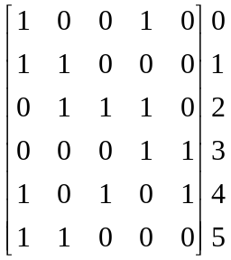

输出2，即反转3列，得到最多2行导通。
考虑K的奇偶性及一行中0的个数的奇偶性。最终变为排序问题。

1 0 0 1 0
1 1 0 0 0
0 1 1 1 0
0 0 0 1 1
1 0 1 0 1
1 1 0 0 0

